题目*（中英文题目一致）字体为2号黑体(全文除特别声明外，
外文统一用Times New Roman)* 题目
白志慧¹⁾, 作者名^{2),3)}, 作者名³⁾ *字体为3号仿宋_GB2312
¹⁾(浙江大学CAD&CG国家重点实验室, 杭州市 中国 310058)
摘 要 对大规模的时变数据进行特征识别和追踪是个很，本文提出FeatureMap：一种新的半基于高斯时序曲线的半自动时变体数据探索方法。具体来说，方法包含以下四个步骤：不透明度指定、基于marching cube算法的特征推荐、基于高斯时序曲线的自动特征追踪、地图形式的特征变化动态演示。在整个探索过程中，用户只需要在任意一个时间帧里对1D传输函数进行不透明度的简单调节，再对推荐的特征进行选择（可以不选）就可以观察该特征在整个时间域上的演变。实验结果进一步证明了所提算法的有效性和实用性。

关键词 时变数据；特征追踪；高斯曲线；marching cube*
中图法分类号 **** DOI号：*投稿时不提供DOI号* 分类

Title *（中英文题目一致）字体为4号Times New Roman,加粗* Title
NAME Name-Name¹⁾, NAME Name²⁾, NAME Name-Name³⁾ *字体为5号Times new Roman*Name
¹⁾(Department of ****, University, City ZipCode, China) *字体为6号Times new Roman* Depart.Correspond
²⁾(Department of ****, University, City ZipCode, China)
Abstract Abstract: Transfer function design is one of the key techniques in volume visualization, which can be divided into two steps, such as feature space analysis and optical parameter mapping. In traditional process of transfer function design, however, it is a time-consuming and laborious task to identify structures of interest in feature space, and define an efficient mapping from volume data to appropriate optical parameters. In order to simplify the volume visualization, we in this paper propose a high-efficient method for transfer function design. Spatial attributes are employed to depict the similarity between adjacent features, such as barycenter and variance. With the spatial similarity measurement, the users can identify internal structures automatically and accurately in feature space. Given the features of interest, we then introduce an adaptive optical parameter design scheme based on an importance measurement which is determined according to the feature size and interval. Compared with traditional process of transfer function design, the proposed method can achieve desired visualization results quickly and conveniently, which further simplifies the feature exploration for volume visualization. A large number of experimental results demonstrate the effectiveness and application value of our method.
Key words *key word（中文关键字与英文关键字对应且一致，不要用英文缩写）; key word; key word; key word* *

引言
时间是数据的固有属性，传统的科学可视化最初的研究热点集中于非时变的科学数据，获得的非时变的科学数据同样隐含着时间信息。随着数据获取设备的逐步完善，计算机数据处理以及数据存储能力的提升，以及实际需求的催化，时变数据的可视化逐渐成为了科学可视化的一个重要的研究方向，在燃烧模拟、气象、医学影像及计算流体力学等科学领域有着广泛应用。因为时变数据能模拟动态系统或者特殊现象的进化，所以现在很多科学数据都是时变数据。
时间活动曲线（Time Activity Curve、TAC）是时变数据可视化中一个重要的研究方向，为了研究体素的时序行为，将每个体素的值随时间变化看作一条曲线，即时间活动曲线。TAC的概念最初来源于医学图像，相似的思想被引入到科学可视化领域来解决时变体数据的特征识别问题。
在时变数据可视化中利用TAC的思想来进行特征识别和追踪的工作已经有若干年的历史。其中一个非常经典的方法是Teng-Yok Lee等人 提出的时序趋势（temporal trend）的方法。他们认为每一个特征对应一种时序趋势，根据用户输入的一段时序趋势模版，对体数据中的每一个体素的TAC曲线进行时序趋势搜索，得到符合这些时序趋势模版的所有序列，最后将这些时序趋势进行聚类处理，做最终展示。
这种方法存在的问题有如下不足之处：
- 需要先验知识。
最终显示的结果与最初输入的时序趋势紧密相关，这就需要用户对正在使用的数据有着深入的了解，才能明确的知道某个特征对应的时序趋势。不具有相关领域知识的用户只能通过一次次的反复试错，才能获得想要的结果。
- 不能实时交互
每给出一个时序趋势模版，都需要重新搜索一遍整个数据集，随着数据量的增加和时序分辨率的增大，这个过程需要的时间成倍增加，因此不能做到实时交互。
- 仅能分开不同种类的特征
不同种类的特征的时序趋势是不同的，该方法能够很好的将他们分离开来；相反，如果数据中有相同或者相似的特征存在，只是存在的空间位置不同的话，就不能将他们分离开来。
本文提出一种新的基于高斯时序曲线的半自动时变体数据探索方法，能够很好的解决上面提到的三个不足。我们对每条TAC曲线进行极值点确定，以每个极小值点为分界点，将TAC曲线分割成若干小的TAC曲线段，对这些曲线段进行不对称高斯函数拟合。
=================================
第2节介绍了时变数据可视化的相关研究工作；第3节给出了本文算法的总体流程，并详细阐述了算法的具体过程；第4节对比与讨论了不同算法的实验结果；第5节总结了全文，并对未来工作进行了展望。

相关工作
在本节，我们对时变数据可视化相关工作进行简单介绍，根据在处理不同的时间步时，两个相邻的时间步之间是否独立，我们将该领域的方法分类成时间相关的可视化算法和时间独立的可视化算法两大类，并对时间相关算法中的TAC方法重点加以介绍。
时间独立的可视化算法
时间独立的可视化算法独立地处理离散时间步。这种算法被直接应用到一个时变数据集的离散时间步上产生一个离散的可视化结果序列，序列通常以动画的形式展示，这也符合人们对时变数据的自然感知。这种算法面临的最大问题是需要处理大量数据。一个常见的解决方案是利用数据的空间-时间结构来加速对时变数据的存取。
几种经典的数据结构有：TSP、T-Bon、WTSP、THIT、DTHT等。
时间相关的可视化算法
时间相关的可视化算法在处理时间步时在两个相邻的时间步之间引入了相关性的算法。该类算法中两个典型的例子有：特征检测和追踪以及TAC相关算法。
特征识别和追踪
在静态体数据可视化以及图像处理领域中已经提出了多种特征识别的方法。其中的拓扑技术，例如莫尔斯理论，啤酒图（Reeb graph）,等值树（contour tree），Wathsala等人提出的merge tree的概念等等，得到了广泛的应用。
在单个时间步上进行特征识别，特征追踪是对连续两个时间步上的两个候选特征做匹配。一个被追踪出的特征演化过程，是一个事件（event）。一个特征的可能事件有：特征的诞生与灭亡，特征随着时间的变化，以及多个特征之间的交互。特征不同，选取的追踪算法也不尽相同。一些特征属性常用来进行特征的匹配，例如：中心，体积等，使用高维几何可以追踪拓扑特征[17, 18]。像[19, 20, 21, 22]这些文章使用在几何模型中的关键点来进行特征追踪。
TAC
TAC的概念最初来源于医学图像处理领域，相似的思想逐渐被扩展到科学可视化领域来解决时变体数据的特征识别问题。
TAC（Time Activity curve）， 在一个时序体数据集中，给定一个固定的空间位置，数据值随着时间变化，构成了一个时间序列，叫做时间活动曲线。
Fang[24]等人在2007年首先将TAC的概念引入到时序体数据的可视化中。通常认为属于同一个组织的数据点，有着相似的TAC曲线。 他们以整条TAC曲线为单位，在不同的曲线之间进行相似性度量，来定量得出TAC曲线间的相似距离，然后加以聚类，最终实现对医学数据的分割。
在TAC基础上，Wang等人提出了重要性曲线的概念，将整个体数据划分为若干等体积的区块，每个区块在相邻时间步的互信息被计算为时间函数，进而定义出区块的重要性。通过展示所有的重要性曲线，或者聚类之后的平均曲线，用户可以分类出整个体数据集中的时序活动。
Woodring[25] 等人借鉴多尺度TAC的概念，来表示多种级别细节的时序活动。他们将单个时间点的TAC曲线聚类成有相似 时间活动的曲线族。每一个尺度中的TAC曲线被聚类在一起，构成了具有相似时间活动的曲线聚类。这些TAC族借助 表格（spreadsheet）的交互方法展示给用户，帮助他们快速的识别出在多种尺度下变化趋势。
Shen[26]等人将整条TAC按照领域知识分割成若干小段，他们认为特征在空间中移动，特征包含的体素发生变化，但是该特征对应的TAC曲线形状保持不变，据此进行分类，最后实现对特征演化的追踪。
在TAC基础上，后人提出了多种基于TAC的时序曲线，如：重要性曲线：Important Curve(IC) 和Symbolic Aggregate Approximation(SAX)等等。

方法 2680 +1900

方法概述
//流程图来一发（问问师兄怎么弄吧 有经验的）
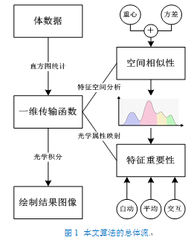
图 1 流程图
图1给出了本文方法的流 程图。首先，用户任选一个时间帧，在该时间帧上，对最容易

不透明度指定

数据预处理
3.3.1 TAC曲线分段
//由例子说明 TAC曲线是可以通过高斯曲线来拟合的；而且可以用来进行特征追踪
我们定义一个有n个时间步长的时变体数据为：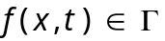，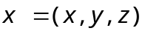是体素的空间位置坐标，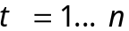是相对应的时间步，是该数据的值域。
在空间位置为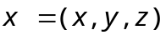的体素，我们认为该体素包含的不是一个标量值，而是一个时序向量时，就定义了一条在该位置的TAC曲线，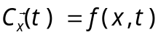，，。
在空间位置，一段包含有k个连续时间步长的第i个时间段定义为：
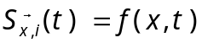，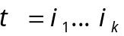

图2给出了湍流数据的在空间位置为（x,y,z）的TAC曲线图，以及飓风数据在空间位置为（x,y,z）的TAC曲线图，从图中可以看出，真实数据的往往并不会发生剧烈的变化，而且TAC曲线的这些变化可以通过高斯拟合来近似表达。

对时变体数据的TAC曲线步骤如下：
Step1:对整条TAC进行分段
Step2:局部不对称高斯函数拟合
Step3:全局不对称高斯函数拟合

Step1: 对整条TAC进行分段
对每一条TAC曲线，我们搜索出其中的极值点，在每个极小值点处进行分割，得到一系列的 TAC曲线段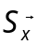。在本文中，我们将极大值点称为该曲线段内的峰值点。
在实际应用中，因为设备和环境等多种原因，可能一些位置并不能获取到在某一时刻的数据，这就会出现空值的情况；还有一种可能就是在模拟环境中的数据的初始值，具体表现为在某些特殊的点（例如靠近边缘的点）在相当长的时间内变化的范围非常小。这些数据对我们的高斯曲线段的生成是没有必要的，在数据生成TAC曲线段的过程中就要被排除在外。

Step2:局部不对称高斯函数
接下来，我们对该TAC中的每个曲线段应用局部不对称高斯函数进行拟合。局部拟合的不对称高斯函数如下所示：
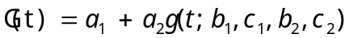
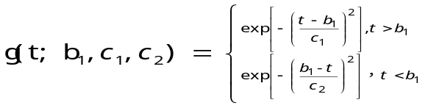其中：
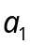 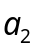；决定了高斯函数的基底高度和振幅大小；标量值
决定了该段高斯函数的最值点的位置；
时间
决定了该段高斯函数的左侧部分的宽度；
特征半径
决定了该段高斯函数的右侧部分的宽度
（加个示意图）图2左显示的是X为X，Y为Y的正态分布图，右显示的是当C1变小/大时函数图像的变化。
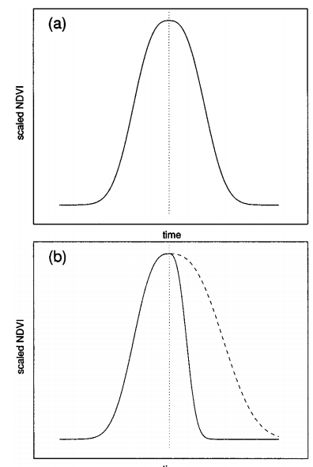
图 2变量示意图
为了获得拟合的局部不对称高斯函数的最优参数，定义基本目标函数为：
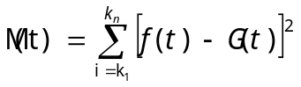
式中：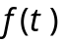为实际的TAC数据，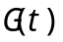为局部不对称高斯拟合函数的数据。当目标函数的值取到最小时，可以认为获得了参数 的最优估计。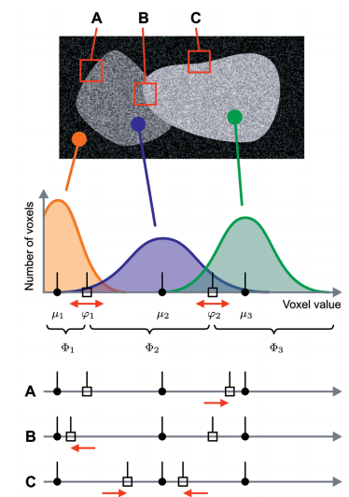
图 3
Step3：优化的不对称高斯函数
获取基本的不对称高斯函数时，要针对数据的具体情况对它进行优化处理。当一段TAC曲线中的长度（时间步长）足够长时，我们让那些靠近峰值的点对最终拟合的函数产生的影响更大，为此在目标函数中引入了权重系数进行调整。本文中我们取时间步长为14为可以接受的TAC曲线的长度。
新的目标函数如下：
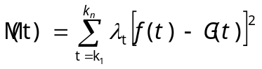
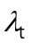是不同位置的点对最终函数的权重系数，
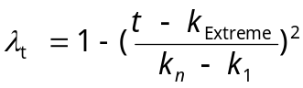,
其中：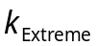是该段TAC中的峰值点。
当TAC曲线段的长度较小时，我们先分别求出[L,M]、[L,R]、[M，R]段的不对称高斯函数，分别记为：
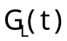 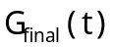 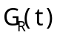，最终的高斯函数为：
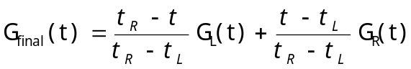
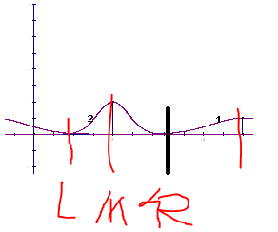
图 4 优化高斯曲线
在这段TAC曲线中，总计有三段曲线叠加而成，
如下图所示。我们以一个内部数据，假设
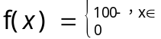
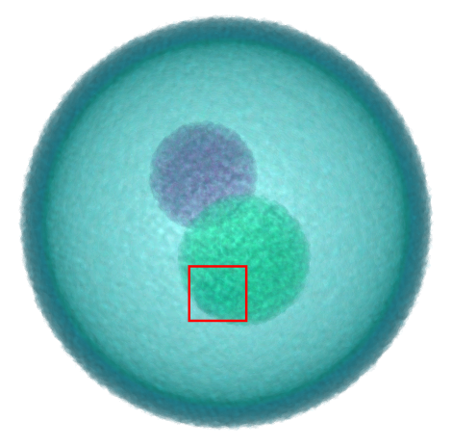
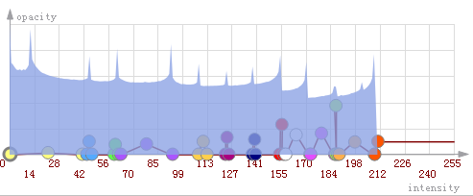
//数据丢弃

《特征推荐》换个题目呢？参考红色的那些
//考虑了空间一致性的高斯曲线段的聚类
基于高斯函数拟合TAC曲线，再对其进行聚类，可以有效的区分出具有不同时序变化规律的特征，但是仅仅依赖高斯曲线段的相似性，并不能将空间上在不同位置的相似特征进行有效分离，如图5所示。A和B相对应的是同一种特征，他们内部包含的点的曲线段的变化趋势基本相同，但是，他们在这个体数据中因为空间位置的不同而并不属于同一个特征。究其根本原因，是因为TAC方法的特殊性，在对TAC曲线进行聚类或者降维处理时，我们只考虑时间一致性，而没有考虑空间一致性，最终导致上面的问题出现。
三维空间位置信息的引入，能够有效的解决上述问题。
改进Yu等人的工作，用于点云数据密集聚集的交互选取，
我们使用只调节不透明度的一维传输函数，
那些不透明度为0的区域，16*16*16的区块，顶点值为相应点的不透明度，在这个网格上应用marching cube算法，该区域内所有不透明度大于零的体素都被包含在mesh内部。
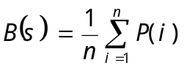
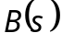是标量值为s的体素的重心，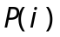是物体空间坐标系中第个体素的位置。

//初始
//用户交互加入
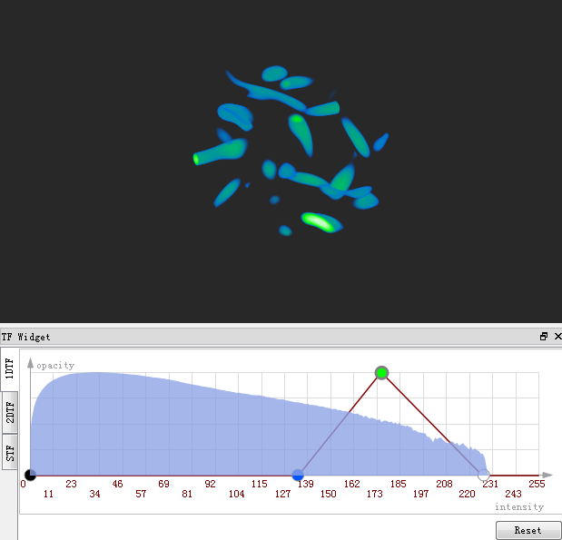
A
B
图 5空间一致性考虑
- 数据预处理时
找出数据变化明显的那些点，取均值，设置不透明度
全部区域 应用MC
一段高斯曲线，b值代表的是该段高斯曲线，所有满足a与c聚类的点，找出来，并对它的b值，即时间步赋予颜色值，

路径呢？颜色呢？ 沿着时间变化改变的颜色呢？
- 数据交互时
//1D TF 调节不透明度 选取区域
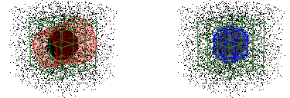
在数据显示过程中引入空间三维位置信息，可以帮助用户从 经过数据预处理过程，我们已经得到了，展示给用户之后，用户可以在任意一个时间帧，在绘制结果上选择一个空间区域，获得这片空间区域之后。

1D传输函数
用户可以根据已经显示的特征改变窗口的位置及大小，投射到

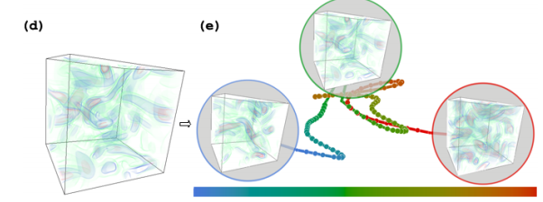

特征追踪
用

特征地图
用
//小地图
//大地图
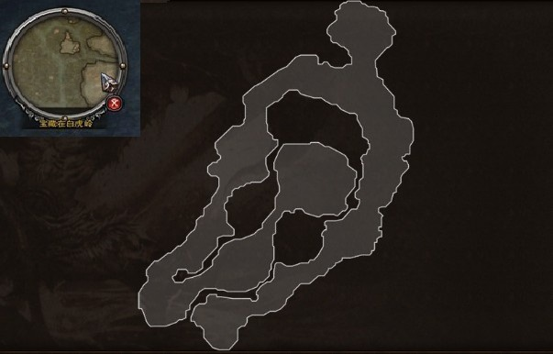

实验结果对比及分析 2500
本文算法及相关对比算法运行的硬件环境为2.3GHz Intel i5-2410M处理器，4G内存以及具有1G显存的NVIDIA GeForce GT540M显卡。

实验结果

用户任意选取一帧在1D传输函数上操作，调出不透明度信息
//test sphere
//数据介绍
//参数说明
//结果解释
//vortex
//数据介绍
//参数说明
//结果解释
// hurricane
//数据介绍
//参数说明
//结果解释

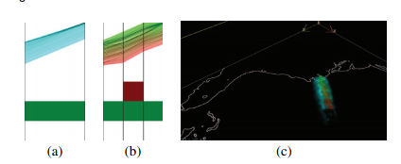

实验结果
//交互时间对比表格

实验结果
局限性

总结与展望 350
本文提出一种高效的传输函数设计方法，在特征空间分析阶段，引入体素三维空间位置信息，定义相邻标量值特征的空间相似性度量标准，对相邻标量值特征进行分类；在光学参数映射环节，结合特征体素数量及标量值范围信息，定义感兴趣特征的重要性度量标准，确定感兴趣特征的光学参数，进而实现体数据可视化。
相比于传输的传输函数设计过程，本文算法能够实现特征空间自动分析，光学参数自适应映射，能够有效实现体数据内部感兴趣特征的增强可视化，进而提升了体数据可视化与分析效率。
未来的工作将重点研究
//空间一致性的加入
//减少用户交互
//预处理加速
自动的传输函数特征空间分析方法，增强特征分类能力；
定义更加鲁棒的感兴趣特征重要性度量标准，实现特征增强可视化；
优化传输函数设计流程，减少用户参与，避免绘制结果图像对初始体数据表达产生的不确定性，以进一步提升体数据可视化与分析效率。

参考文献：

